# 面试官：SPA首屏加载速度慢的怎么解决？

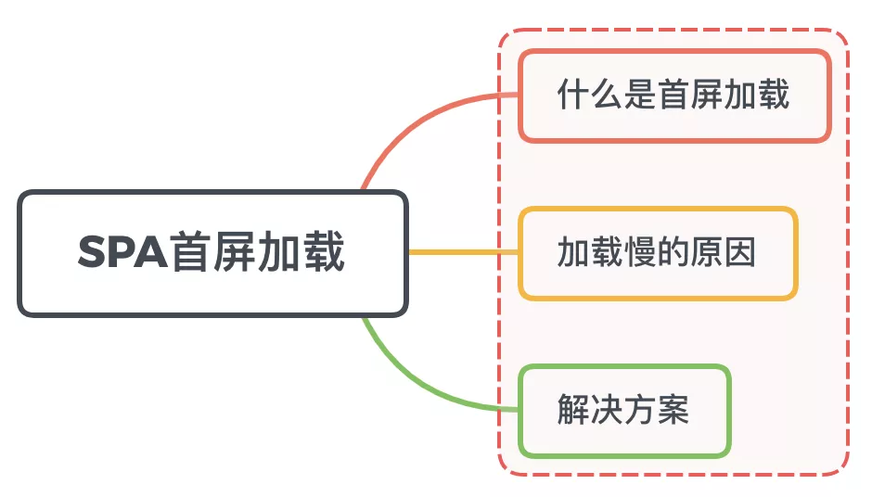

image.png

## 一、什么是首屏加载

首屏时间（First Contentful Paint），指的是浏览器从响应用户输入网址地址，到首屏内容渲染完成的时间，此时整个网页不一定要全部渲染完成，但需要展示当前视窗需要的内容

首屏加载可以说是用户体验中**最重要**的环节

### 关于计算首屏时间

利用performance.timing提供的数据：

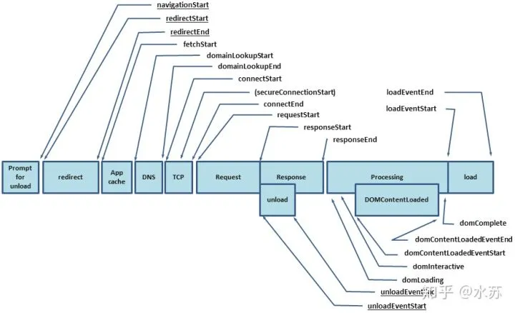

image.png

通过DOMContentLoad或者performance来计算出首屏时间

// 方案一：  
document.addEventListener('DOMContentLoaded', (event) => {  
 console.log('first contentful painting');  
});  
// 方案二：  
performance.getEntriesByName("first-contentful-paint")[0].startTime  
  
// performance.getEntriesByName("first-contentful-paint")[0]  
// 会返回一个 PerformancePaintTiming的实例，结构如下：  
{  
 name: "first-contentful-paint",  
 entryType: "paint",  
 startTime: 507.80000002123415,  
 duration: 0,  
};

## 二、加载慢的原因

在页面渲染的过程，导致加载速度慢的因素可能如下：

* 网络延时问题
* 资源文件体积是否过大
* 资源是否重复发送请求去加载了
* 加载脚本的时候，渲染内容堵塞了

## 三、解决方案

常见的几种SPA首屏优化方式

* 减小入口文件积
* 静态资源本地缓存
* UI框架按需加载
* 图片资源的压缩
* 组件重复打包
* 开启GZip压缩
* 使用SSR

### 减小入口文件体积

常用的手段是路由懒加载，把不同路由对应的组件分割成不同的代码块，待路由被请求的时候会单独打包路由，使得入口文件变小，加载速度大大增加

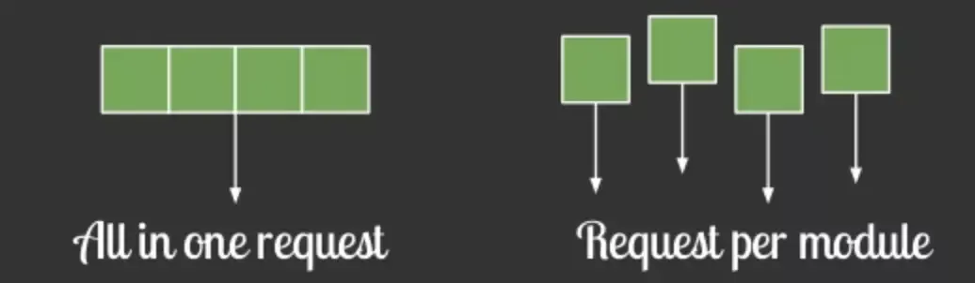

image.png

在vue-router配置路由的时候，采用动态加载路由的形式

routes:[   
 path: 'Blogs',  
 name: 'ShowBlogs',  
 component: () => import('./components/ShowBlogs.vue')  
]

以函数的形式加载路由，这样就可以把各自的路由文件分别打包，只有在解析给定的路由时，才会加载路由组件

### 静态资源本地缓存

后端返回资源问题：

* 采用HTTP缓存，设置Cache-Control，Last-Modified，Etag等响应头
* 采用Service Worker离线缓存

前端合理利用localStorage

### UI框架按需加载

在日常使用UI框架，例如element-UI、或者antd，我们经常性直接引用整个UI库

import ElementUI from 'element-ui'  
Vue.use(ElementUI)

但实际上我用到的组件只有按钮，分页，表格，输入与警告 所以我们要按需引用

import { Button, Input, Pagination, Table, TableColumn, MessageBox } from 'element-ui';  
Vue.use(Button)  
Vue.use(Input)  
Vue.use(Pagination)

### 组件重复打包

假设A.js文件是一个常用的库，现在有多个路由使用了A.js文件，这就造成了重复下载

解决方案：在webpack的config文件中，修改CommonsChunkPlugin的配置

minChunks: 3

minChunks为3表示会把使用3次及以上的包抽离出来，放进公共依赖文件，避免了重复加载组件

### 图片资源的压缩

图片资源虽然不在编码过程中，但它却是对页面性能影响最大的因素

对于所有的图片资源，我们可以进行适当的压缩

对页面上使用到的icon，可以使用在线字体图标，或者雪碧图，将众多小图标合并到同一张图上，用以减轻http请求压力。

### 开启GZip压缩

拆完包之后，我们再用gzip做一下压缩 安装compression-webpack-plugin

cnmp i compression-webpack-plugin -D

在vue.congig.js中引入并修改webpack配置

const CompressionPlugin = require('compression-webpack-plugin')  
  
configureWebpack: (config) => {  
 if (process.env.NODE_ENV === 'production') {  
 // 为生产环境修改配置...  
 config.mode = 'production'  
 return {  
 plugins: [new CompressionPlugin({  
 test: /\.js$|\.html$|\.css/, //匹配文件名  
 threshold: 10240, //对超过10k的数据进行压缩  
 deleteOriginalAssets: false //是否删除原文件  
 })]  
 }  
 }

在服务器我们也要做相应的配置 如果发送请求的浏览器支持gzip，就发送给它gzip格式的文件 我的服务器是用express框架搭建的 只要安装一下compression就能使用

const compression = require('compression')  
app.use(compression()) // 在其他中间件使用之前调用

### 使用SSR

SSR（Server side ），也就是服务端渲染，组件或页面通过服务器生成html字符串，再发送到浏览器

从头搭建一个服务端渲染是很复杂的，vue应用建议使用Nuxt.js实现服务端渲染

### 小结：

减少首屏渲染时间的方法有很多，总的来讲可以分成两大部分 ：资源加载优化 和 页面渲染优化

下图是更为全面的首屏优化的方案

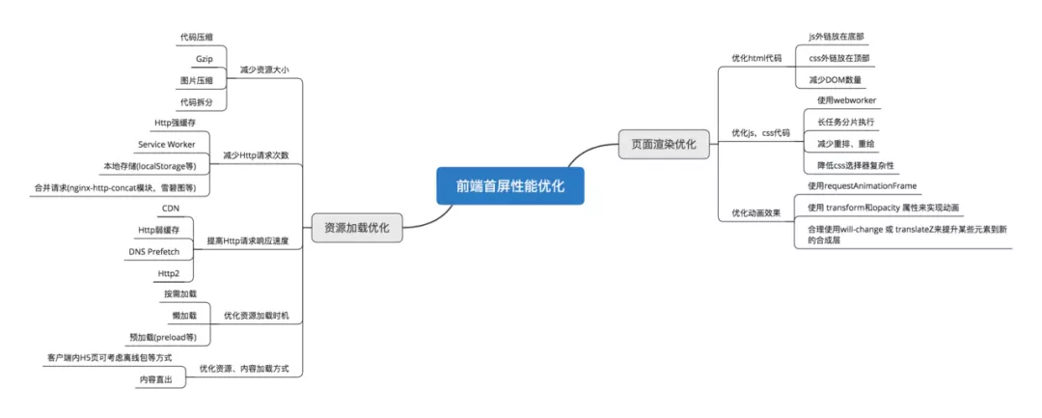

image.png

大家可以根据自己项目的情况选择各种方式进行首屏渲染的优化

## 参考文献

* https://zhuanlan.zhihu.com/p/88639980?utm_source=wechat_session
* https://www.chengrang.com/how-browsers-work.html
* https://juejin.cn/post/6844904185264095246
* https://vue3js.cn/docs/zh